РЕСПУБЛИКА АДЫГЕЯ  Администрация муниципального образования «Гиагинский район» | 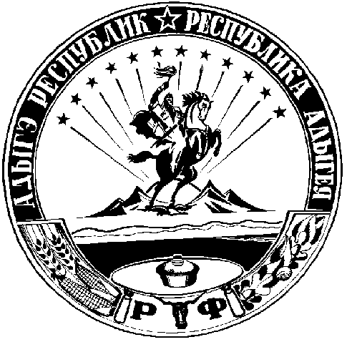 | АДЫГЭ РЕСПУБЛИКЭМКIЭ  Муниципальнэобразованиеу  «Джэджэрайоным» иадминистрацие

РАСПОРЯЖЕНИЕ
от 08 февраля 2018 г. № 168
ст-ца Гиагинская

Об утверждении «дорожной карты» по обеспечению бесплатными земельными участками граждан, имеющих трех и более детей на 2018г.

В соответствии с законом Республики Адыгея от 28.12.2011 года №59 «О реализации права граждан, имеющих трех и более детей, на бесплатное приобретение в собственность земельных участков», Устава муниципального образования «Гиагинский район»

- Утвердить дорожную карту по обеспечению бесплатными земельными участками граждан, имеющих трех и более детей на 2018г. (приложение №1).
- Опубликовать распоряжение в «Информационном бюллетене муниципального образования «Гиагинский район», на сетевом источнике МУП «Редакции газеты «Красное Знамя», а также на официальном сайте администрации МО «Гиагинский район».
- Настоящее распоряжение вступает в силу со дня его опубликования.
- Контроль за исполнением данного распоряжения возложить на заместителя главы администрации МО «Гиагинский район» по сельскому хозяйству и имущественно-земельным вопросам.

Глава МО «Гиагинский район» А.В.Бутусов

